Міністерство освіти і науки України

НАЦІОНАЛЬНИЙ УНІВЕРСИТЕТ «ЛЬВІВСЬКА ПОЛІТЕХНІКА»



Звіт

З лабораторної роботи № 4

**З дисципліни « Інженерія програмного забезпечення »**

**на тему: “** Формування комплексної системи.

Додавання функціоналу в клієнтську частину та

заповнення БД необхідною інформацією для

демонстрації роботи системи. Тестування

програмного продукту.”

Варіант № 17.

Виконала: ст. гр. КІ-35

Обнявка С.Р.

Прийняв:

Цигилик Л.О.

Львів – 2021

**Мета:** Завершити розробку вашої системи. Перевірити валідність її роботи. Додати функціонал в клієнтську та серверну частини щоб забезпечити повне функціонування системи згідно Вашого варіанту. Внести в БД усю необхідну інформацію для демонстрації роботи системи. Підготувати список тестових процедур для тестування функціонування усієї системи. Мінімальна кількість тестів – 10.

**Виконання**

**Демонстрація роботи системи.**

Вигляд таблиць БД:

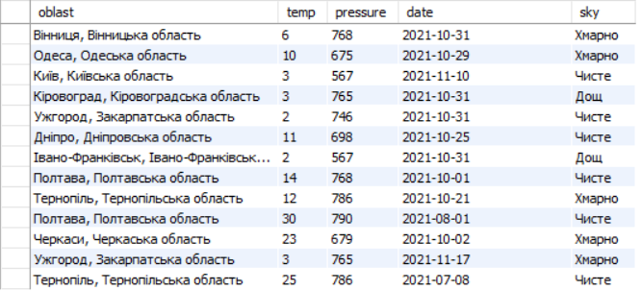

*Рис.1. Таблиця історії погоди.*

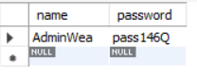

*Рис.2. Таблиця адміністраторів.*

Покрокові скріншоти вікон та їх опис:

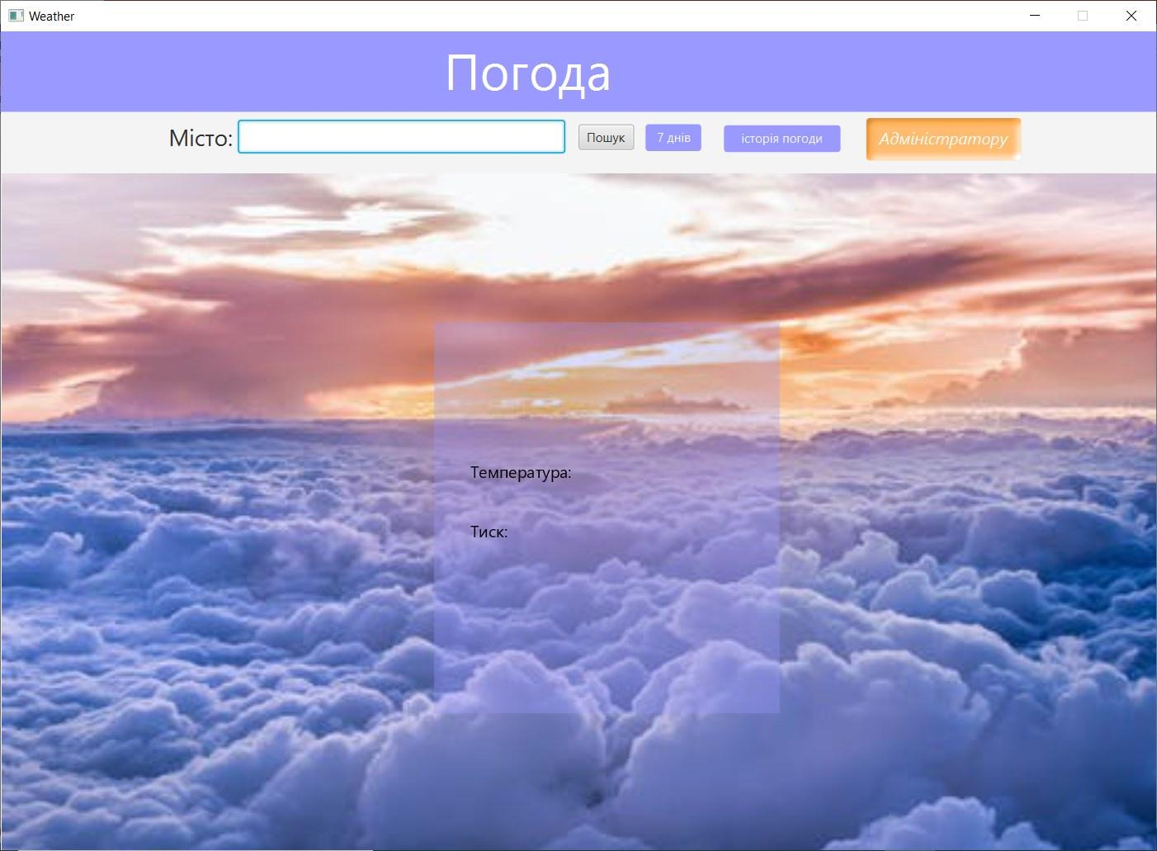

*Рис.3. Головне вікно програми (погода на тепер)*

У даному вікні користувач вводить назву міста, населеного пункту для пошуку погоди на сьогодні. У випадку неправильної назви міста виводиться повідомлення про некоректність введеного міста. Якщо користувач неактивний протягом години, відбувається вихід з клієнтської і серверної частини.

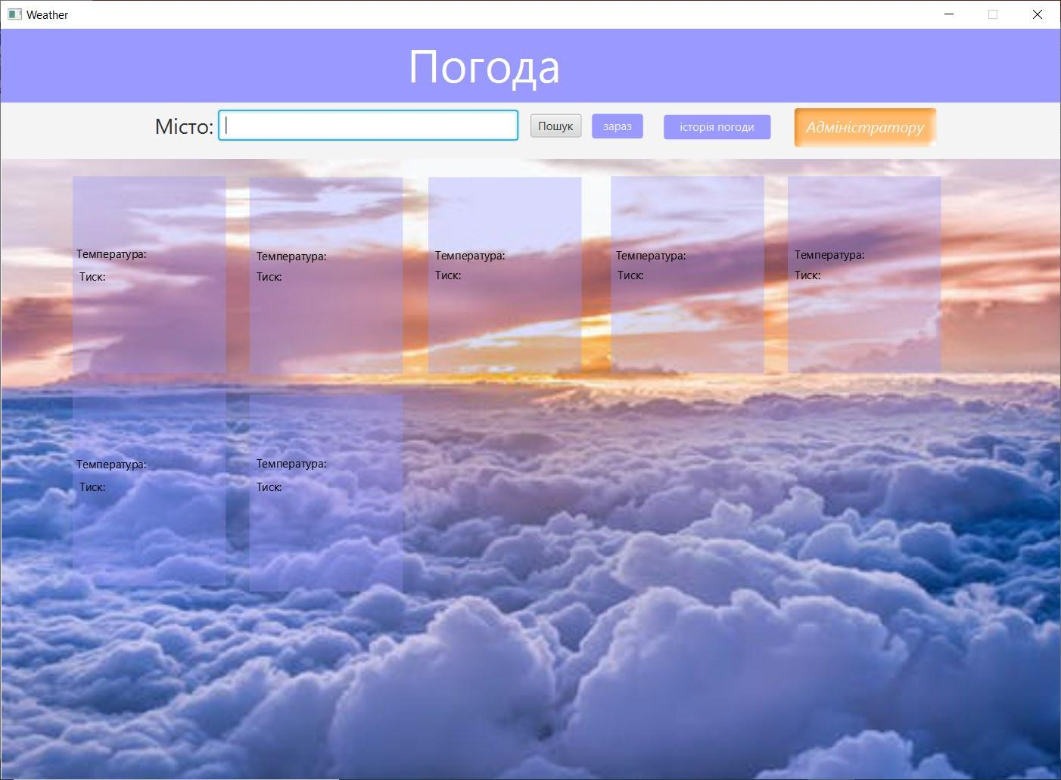

*Рис.4. Вікно пошуку погоди на 7 днів*

У даному вікні користувач вводить назву міста, населеного пункту та отримує прогноз погоди на 7 днів. У випадку неправильної назви міста виводиться повідомлення про некоректність введеного міста. Якщо користувач неактивний протягом години, відбувається вихід з клієнтської і серверної частини.

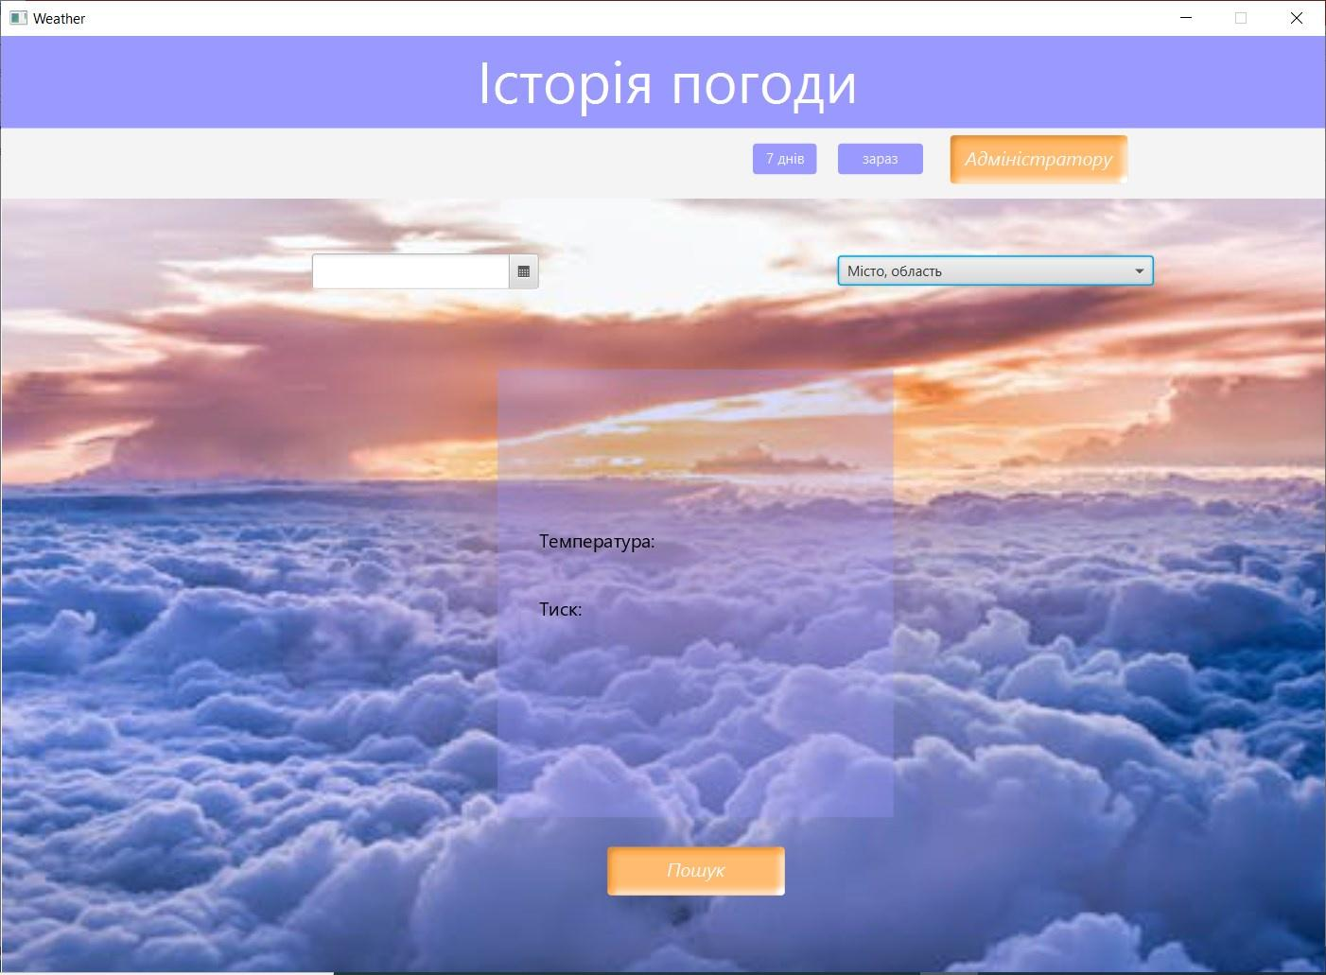

*Рис.5. Вікно пошуку історії погоди.*

На даному вікні користувач має змогу подивитися історію погоди. Потрібно ввести дату, не пізніше сьогоднішньої, та обрати місто, область. Якщо дата вибрана пізніше сьогоднішньої, тоді дата скидається і виводиться повідомлення. У випадку якщо всі критерії не були обрані виводиться повідомлення. Якщо у БД не було знайдено інформації за цими критеріями, користувачу також виводиться повідомлення. Якщо користувач неактивний протягом години, відбувається вихід з клієнтської і серверної частини.

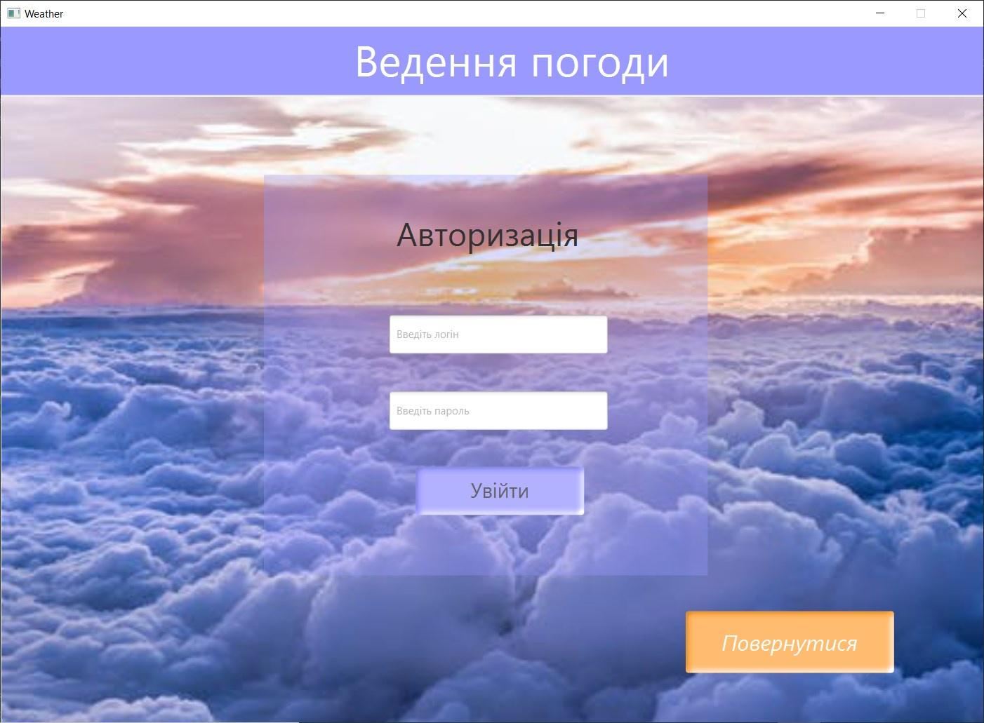

*Рис. 6. Вікно авторизації для адміністратора.*

На даному вікні користувач(адміністратор) може авторизуватися для введення даних про погоду. Користувач повинен ввести логін та пароль. У випадку неправильного логіну або паролю виводиться повідомлення. Якщо користувач неактивний протягом години, відбувається вихід з клієнтської і серверної частини.

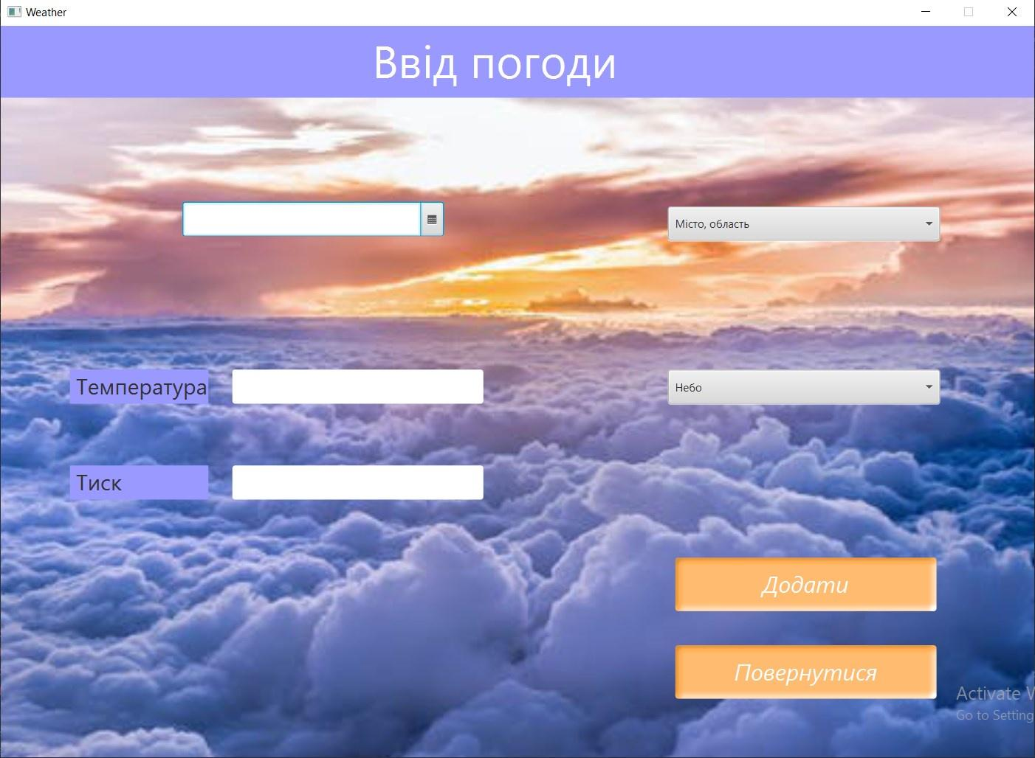

*Рис.7. Вікно введення даних про погоду.*

На даному вікні користувач(адміністратор) вводить дані про погоду. Потрібно ввести дату, не пізніше сьогоднішньої, та обрати місто, область та небо і ввести температуру і тиск. Якщо дата вибрана пізніше сьогоднішньої, тоді дата скидається і виводиться повідомлення. У випадку якщо не всі дані були заповнені, виводиться повідомлення. Якщо дані були додані, виводиться повідомлення про успішну операцію.

Тестування програми:

1. Пошук погоди на сьогодні.

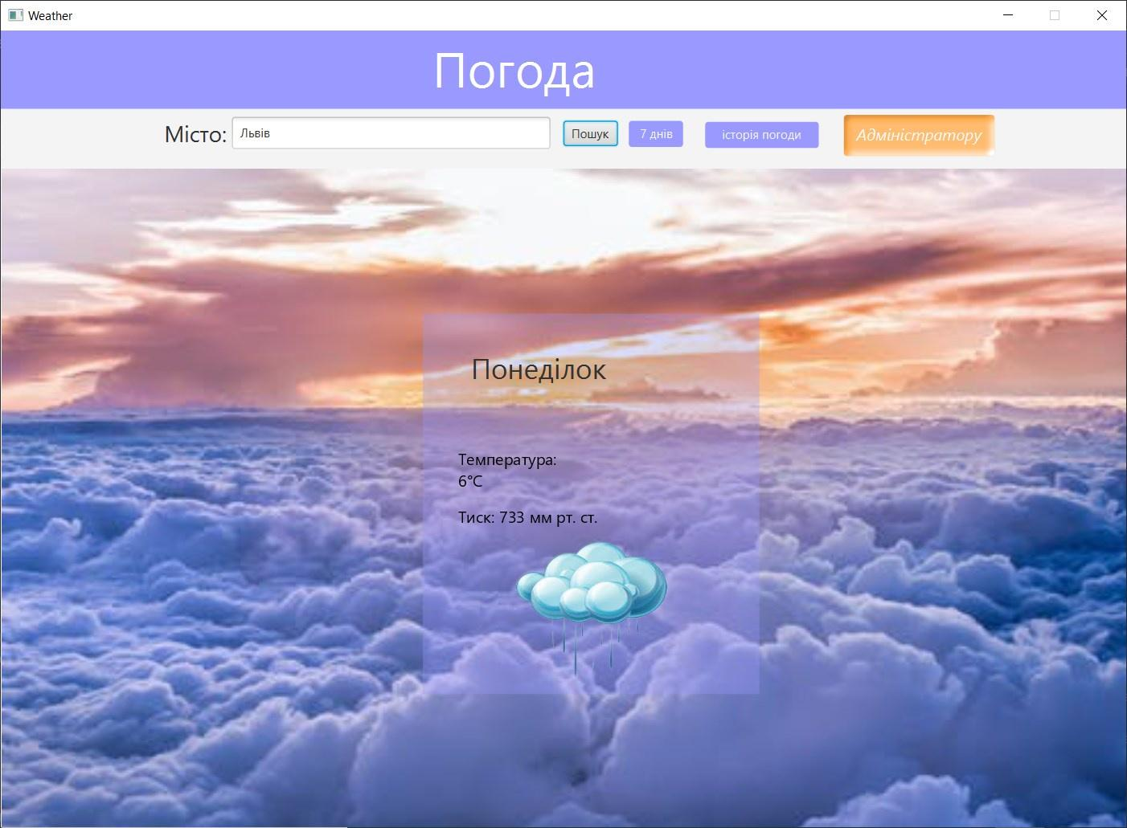

*Рис.8. Інформація про погоду на сьогодні на клієнтській частині.*

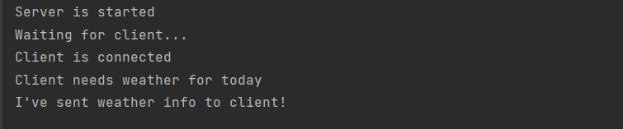

*Рис.9. Інформація про погоду на сьогодні на серверній частині.*

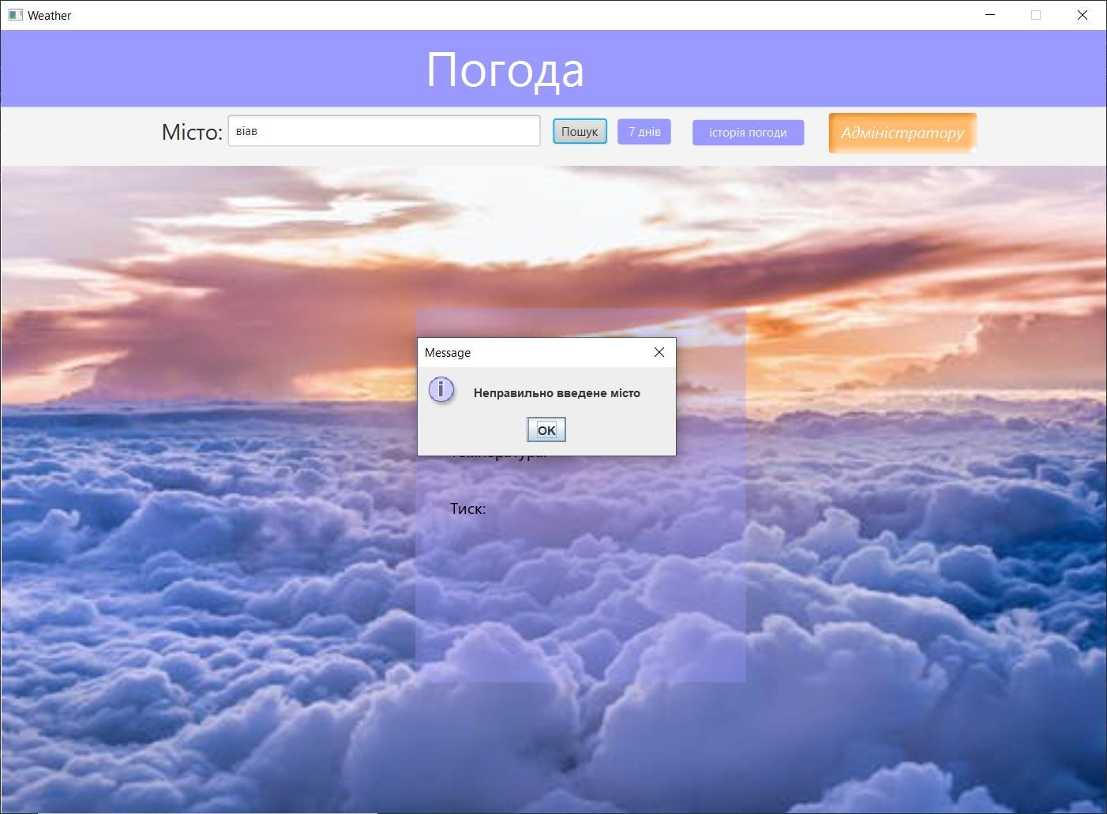

*Рис.10. Некоректність введеного міста на клієнтській частині.*

https://i.imgur.com/DfQQHkL.png

*Рис.11. Некоректність введеного міста на серверній частині.*

1. Пошук прогнозу погоди на 7 днів.

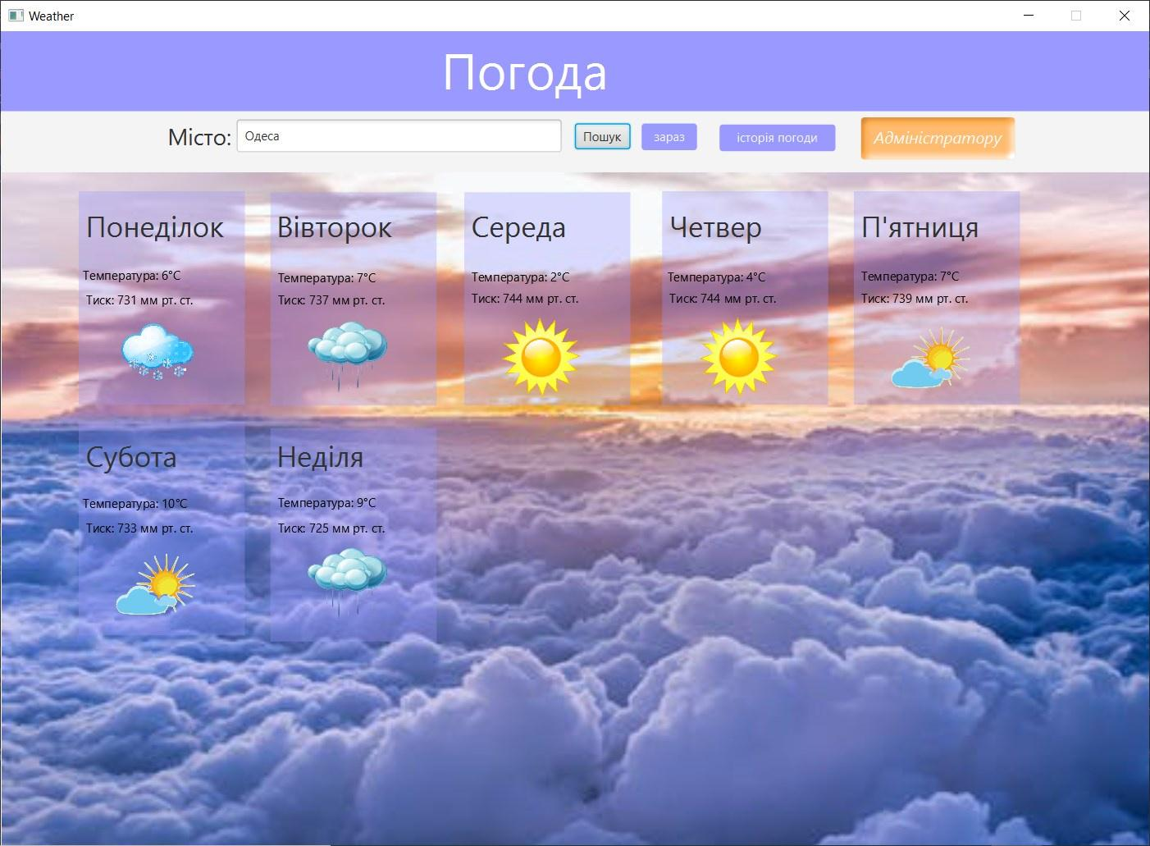

*Рис.12. Прогноз погоди на 7 днів на клієнтській частині.*

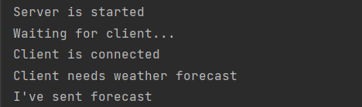

*Рис.13. Прогноз погоди на 7 днів на серверній частині.*

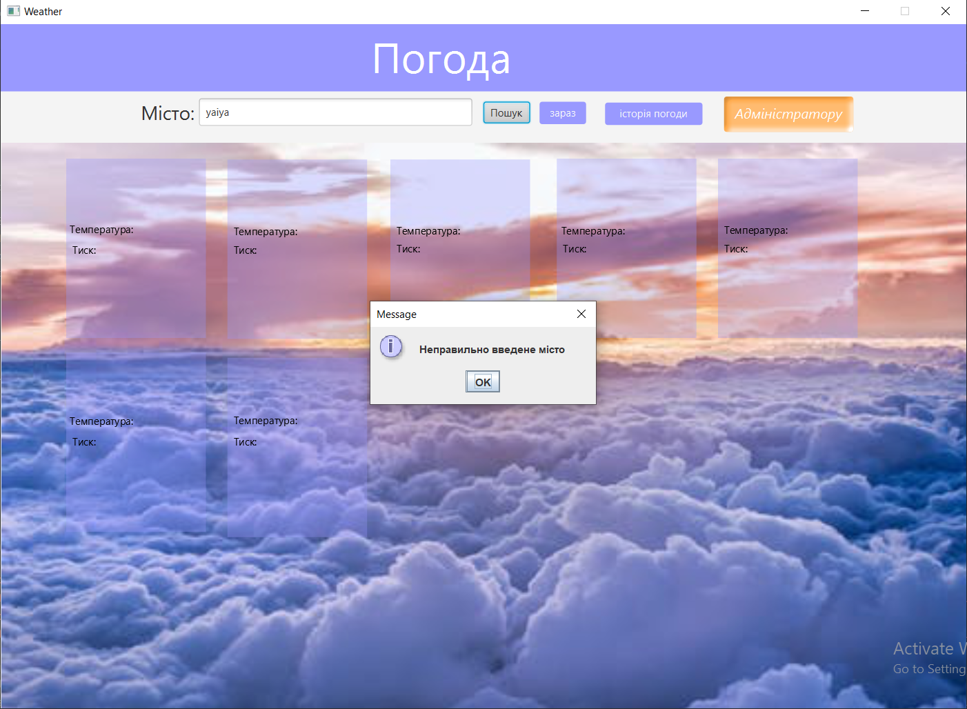

*Рис.14. Некоректність введеного міста на клієнтській частині.*

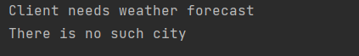

*Рис.15. Некоректність введеного міста на серверній частині.*

1. Пошук історії погоди.

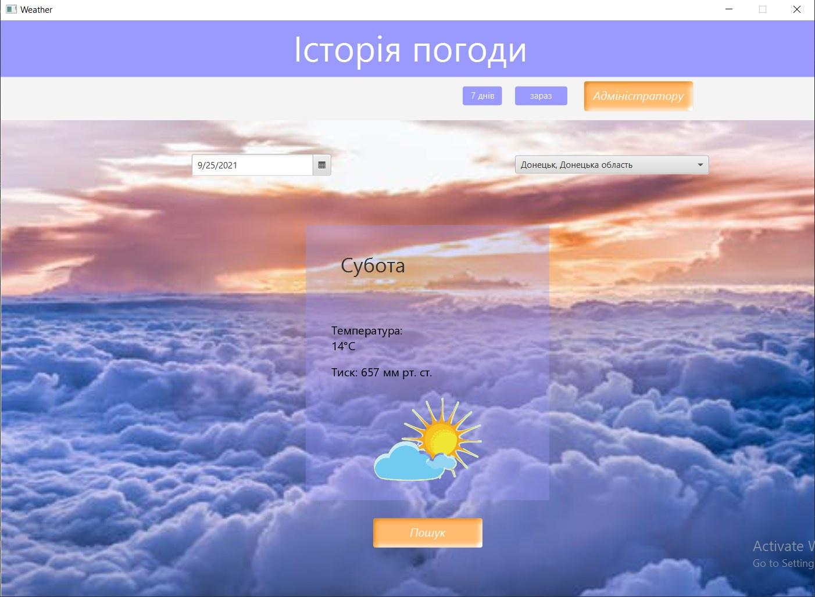

*Рис.16. Історія погоди.*

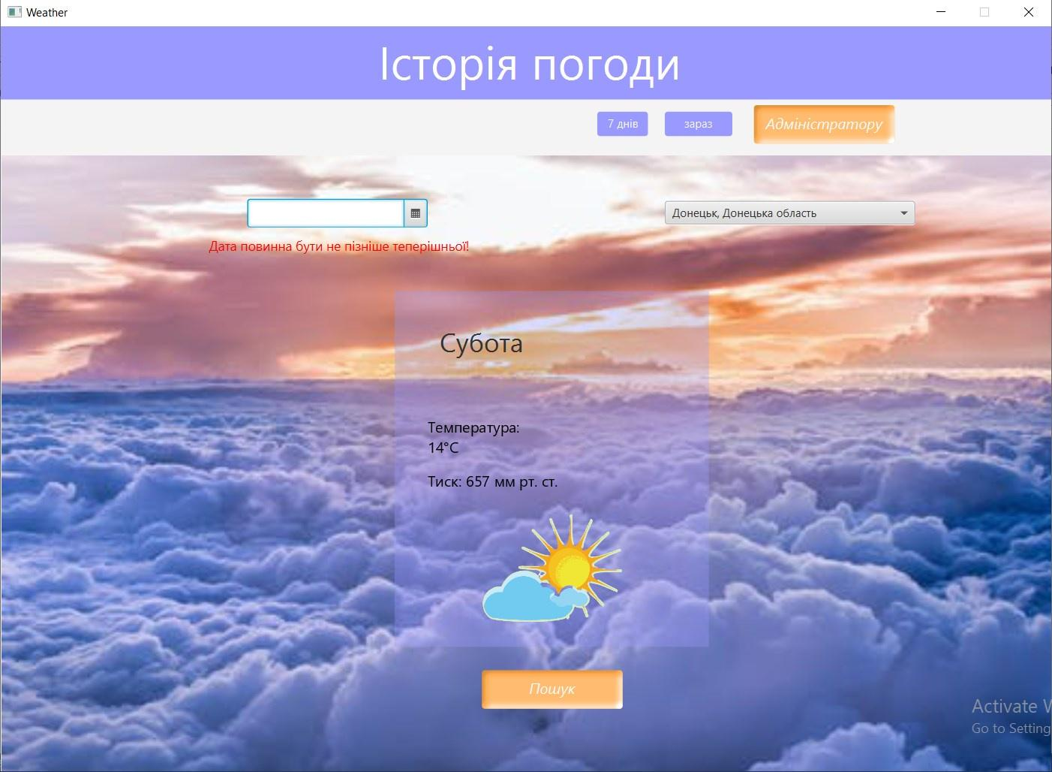

*Рис.17. Історія погоди. Дата обрана пізніше сьогоднішньої.*

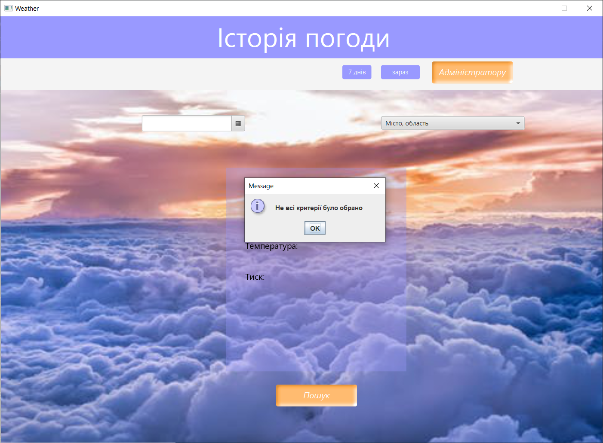

*Рис.18. Історія погоди. Не всі критерії були обрані.*

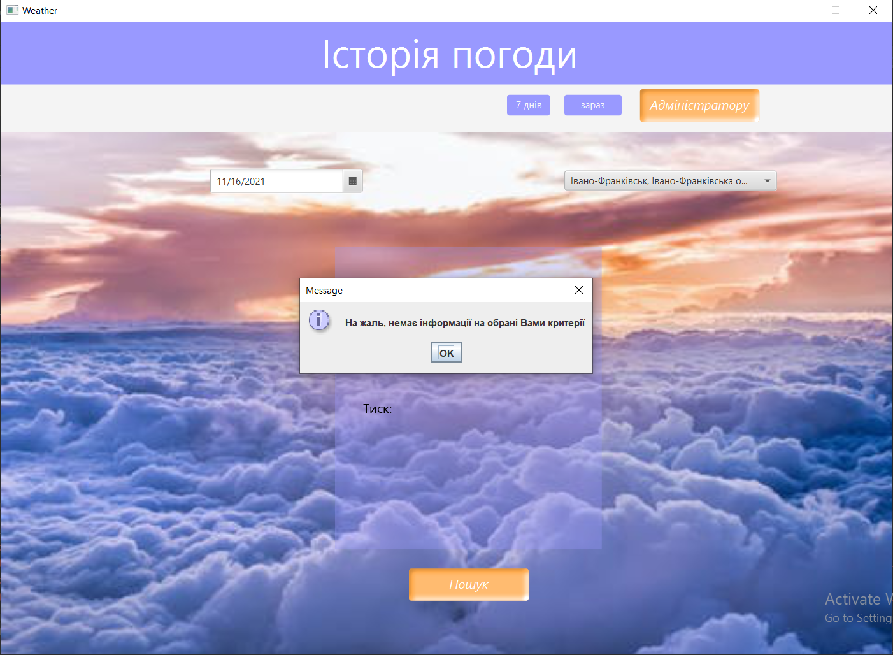

*Рис.19. Історія погоди. Не знайдено інформацію про погоду за такими критеріями.*

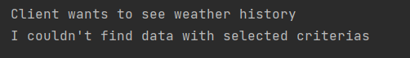

*Рис.20. Історія погоди. Не знайдено інформацію про погоду за такими критеріями на серверній частині.*

1. Авторизація.

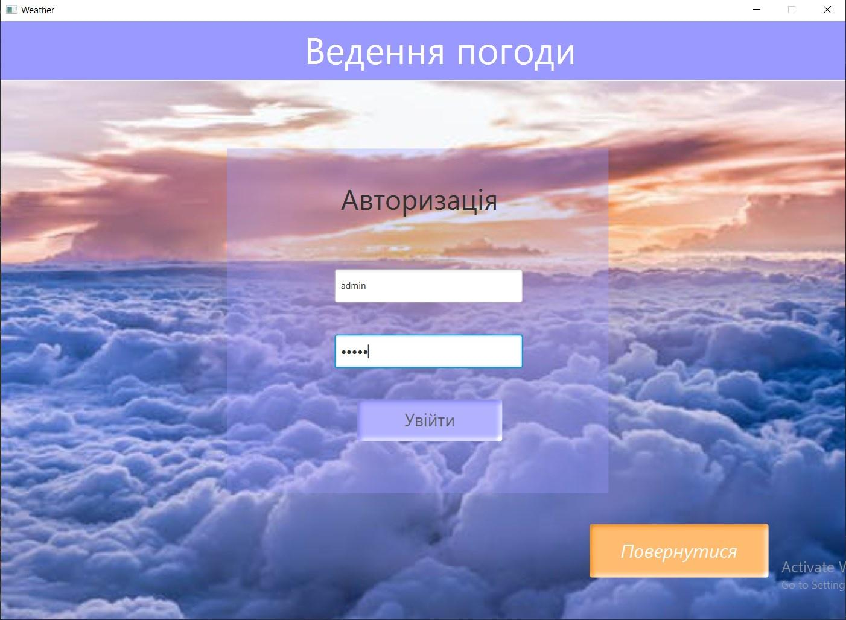

*Рис.21. Авторизація на клієнтській частині.*

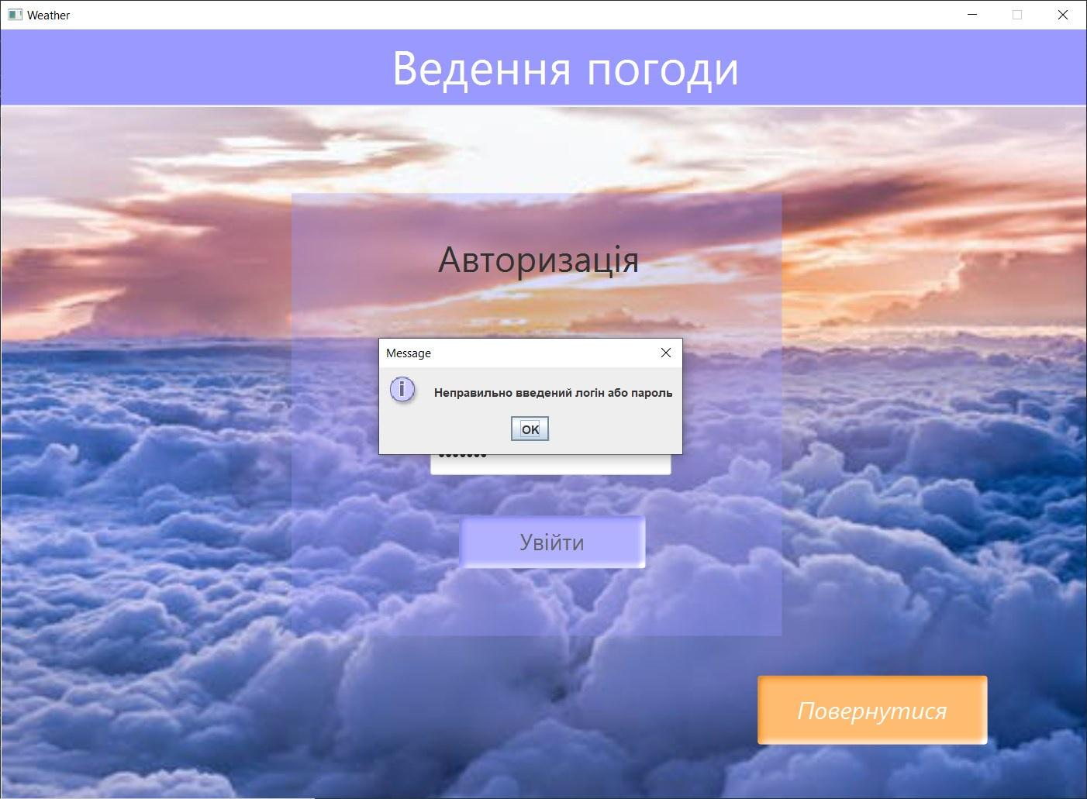

*Рис.22. Авторизація на клієнтській частині. Неправильний логін або пароль.*

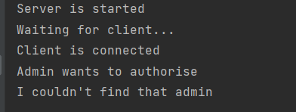

*Рис.23. Авторизація на серверній частині. Неправильний логін або пароль.*

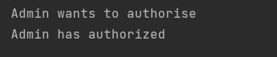

*Рис.24. Авторизація на серверній частині. Успішна авторизація.*

1. Ввід погоди.

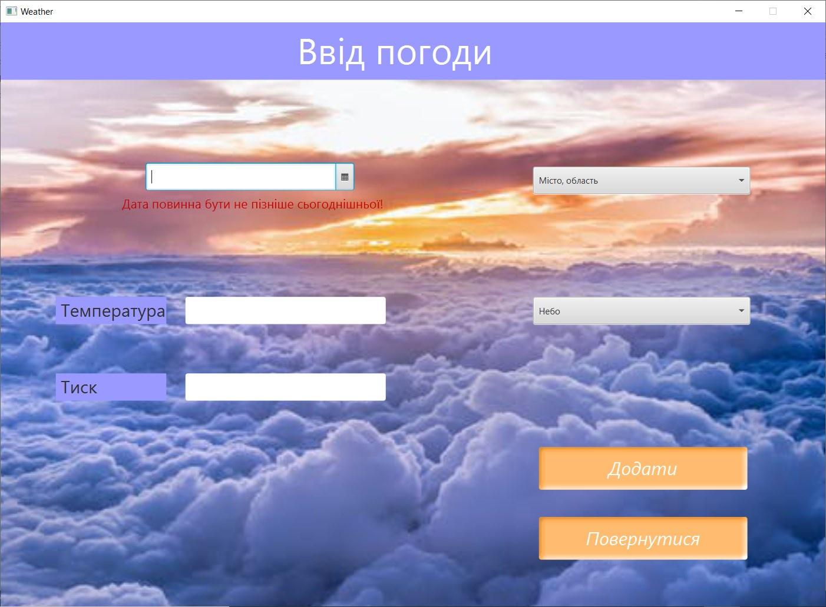

*Рис.25. Ввід погоди на клієнтській частині. Дата обрана пізніше сьогоднішньої.*

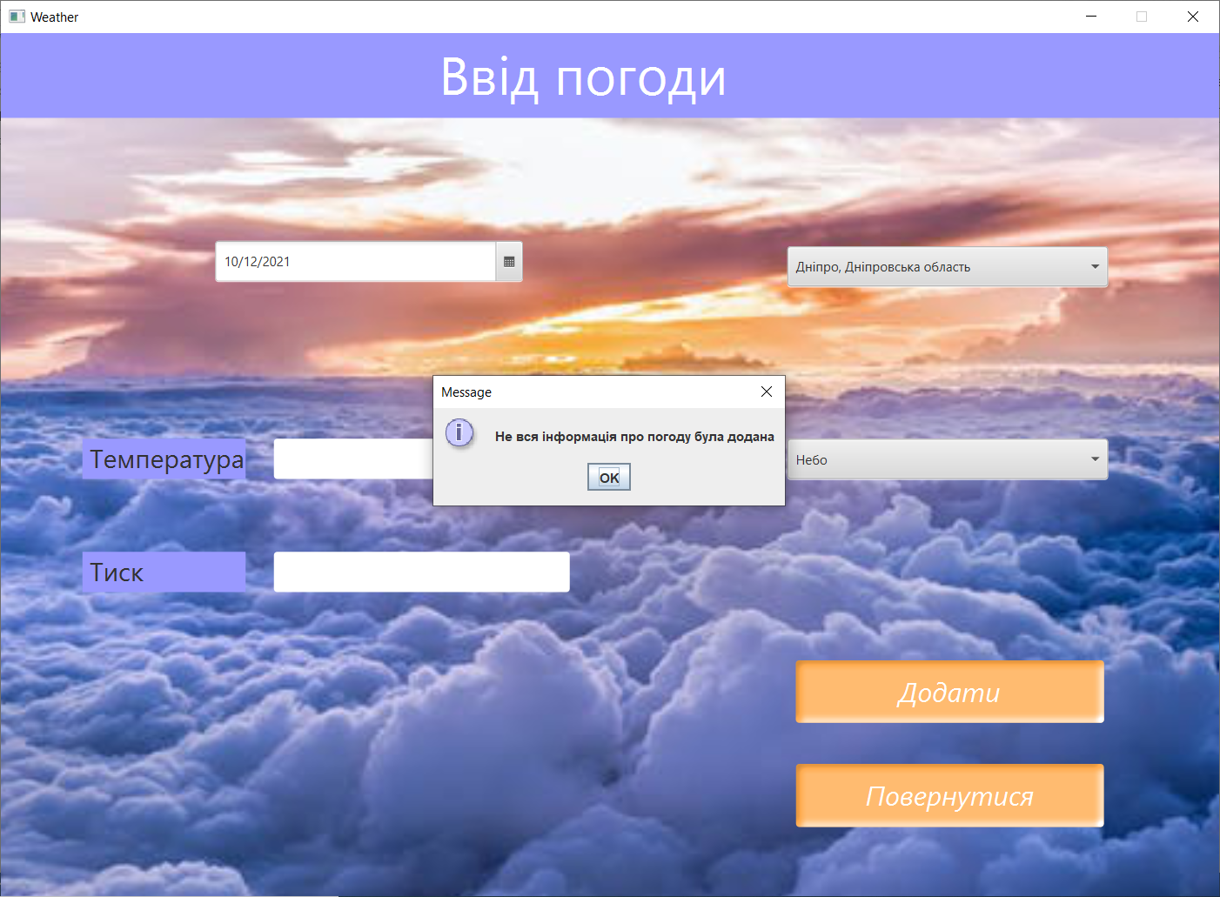

*Рис.26. Ввід погоди на клієнтській частині. Не всі дані були обрані.*

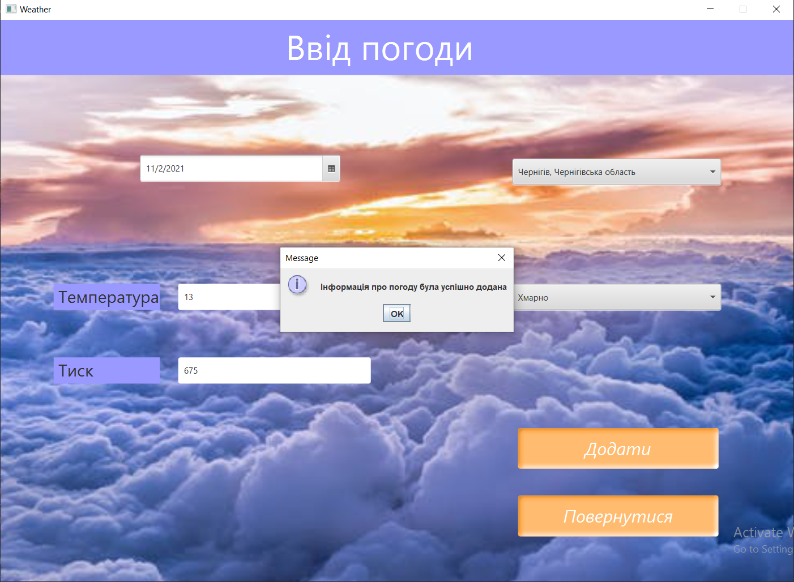

*Рис.27. Ввід погоди на клієнтській частині. Дані успішно додані.*

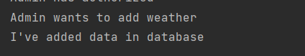

*Рис.28. Ввід погоди на серверній частині. Дані успішно додані.*

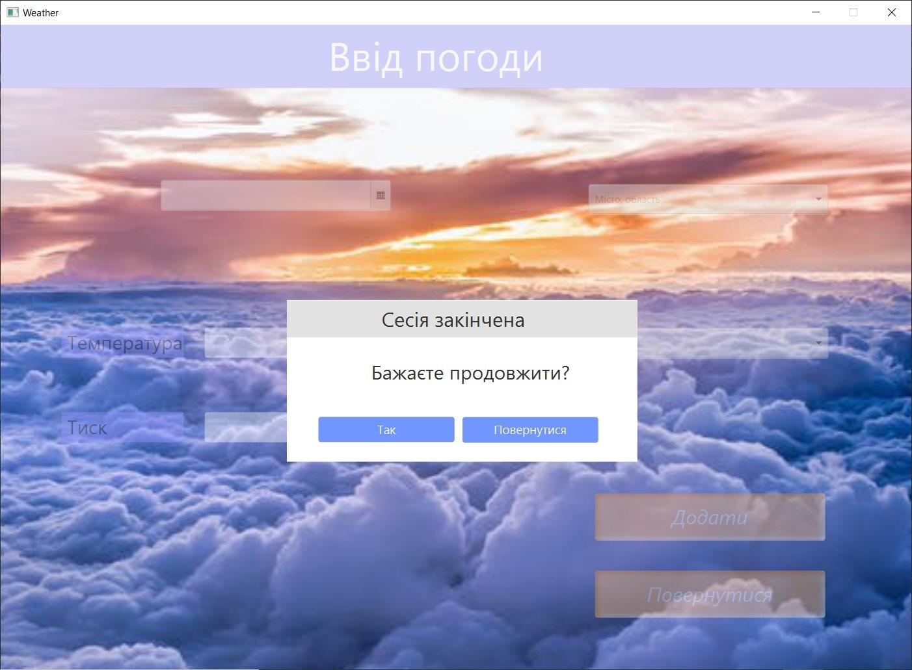

*Рис.29.1. Ввід погоди на клієнтській частині. Клієнт неактивний.*

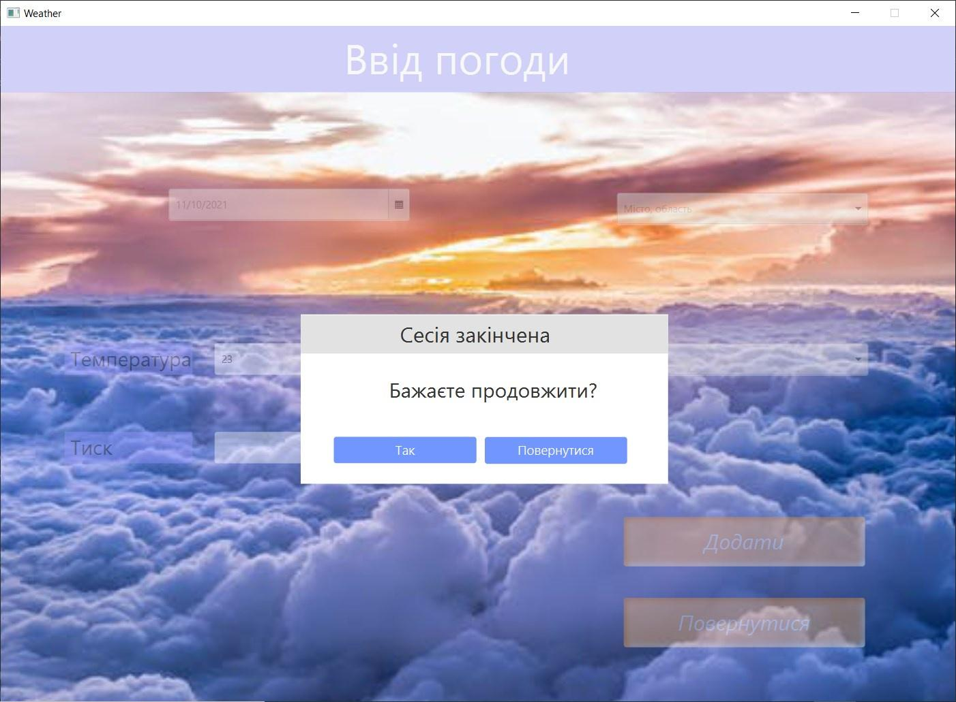

*Рис.29.2. Ввід погоди на клієнтській частині. Клієнт неактивний.*

**Висновок:** на даній лабораторній роботі я перевірила валідність роботи моєї системи, додала функціонал в клієнтську та серверну частини щоб забезпечити повне функціонування системи згідно мого варіанту. Внесла в БД усю необхідну інформацію для демонстрації роботи системи. Підготувала список тестових процедур для тестування функціонування усієї системи.